Scope Based Access Control

ទាល់តែ Access Token យើងមាន Scope ដែលយើងបានកំណត់ទើបអោយវាចូល Access ទៅកាន់ Resource Server យើងបាន​។
- Spring security setup (Close all http request keep only the allow Method that we want)
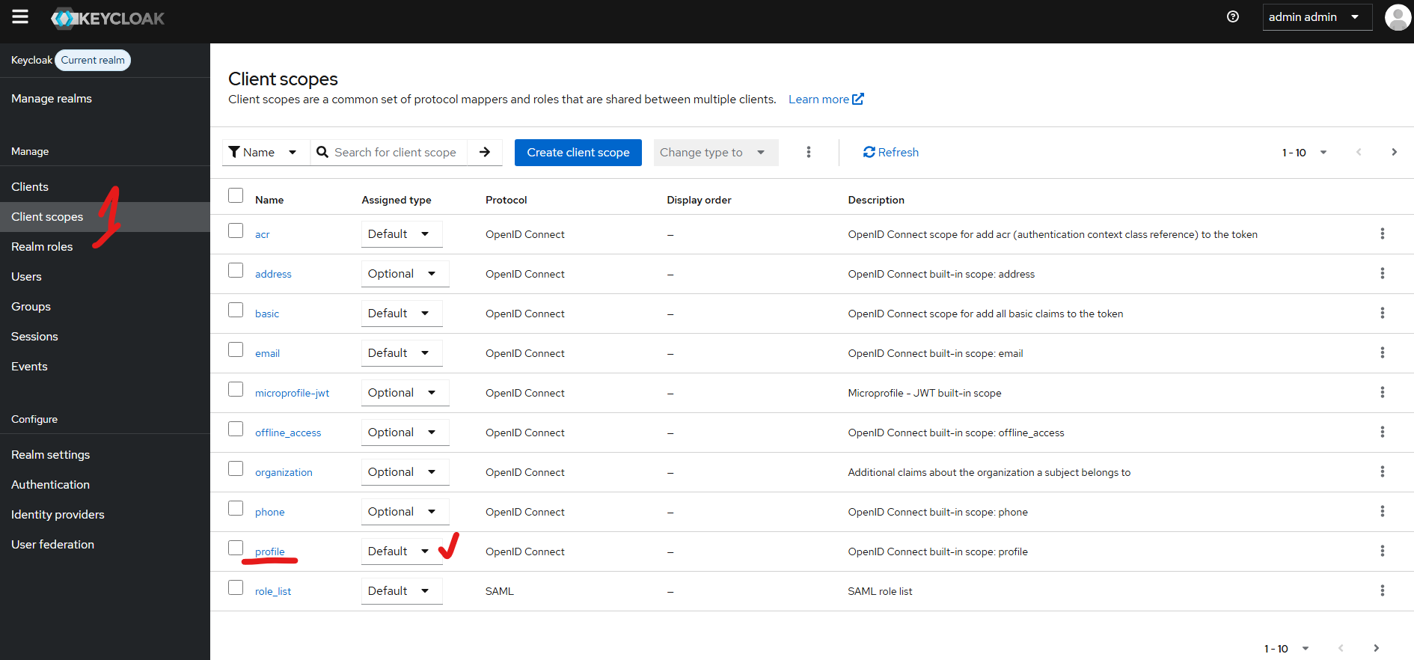

- Default: មានន័យថាដាក់ចូល ត្រូវតែមាន Scope នឹងបានពេល Request យក code វាមានបញ្ចូលទៅនឹង Token យើងបាន
http://localhost:8080/realms/adminapps/protocol/openid-connect/auth?client_id=photo-app-code-flow-client&response_type=code&scope=openid profile&redirect_uri=http://localhost:8083/callback&state=randomGenerate

- In spring boot project
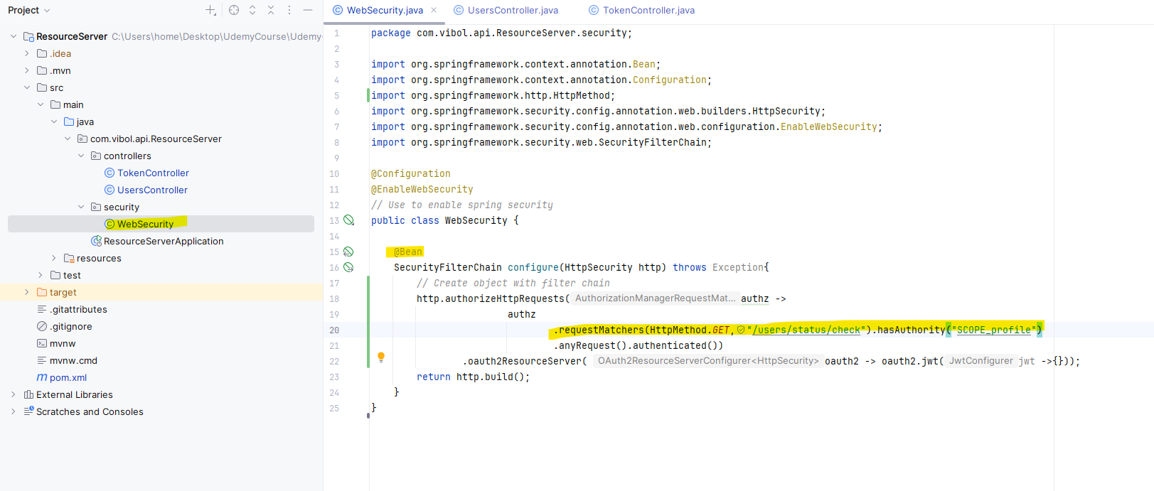

@Configuration
@EnableWebSecurity
// Use to enable spring security
public class WebSecurity {
@Bean
SecurityFilterChain configure(HttpSecurity http) throws Exception{
// Create object with filter chain
http.authorizeHttpRequests(authz ->
authz
.requestMatchers(HttpMethod.GET,"/users/status/check").hasAuthority("SCOPE_profile")
.anyRequest().authenticated())
.oauth2ResourceServer( oauth2 -> oauth2.jwt(jwt ->{}));
return http.build();
}
}

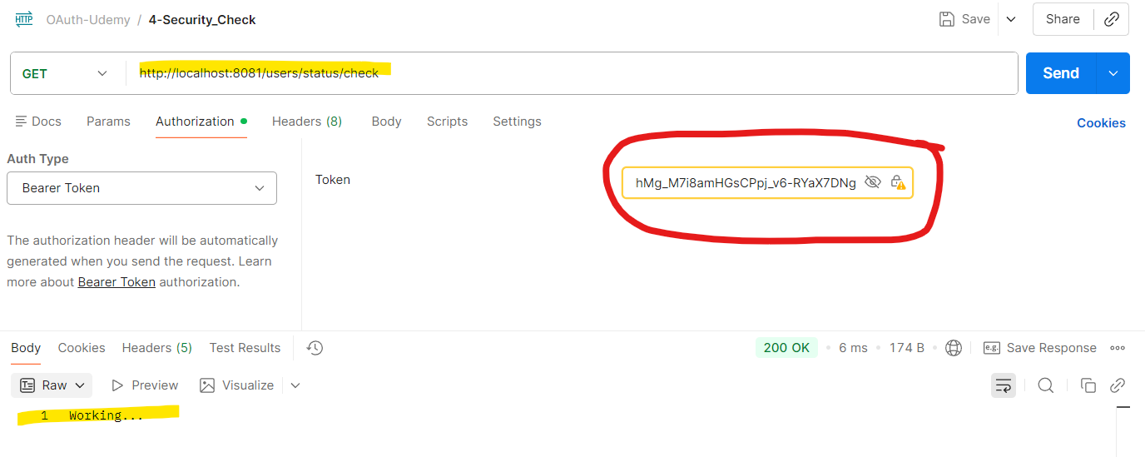

យើងអាចធ្វើការតេស្តបាន បើសិនវាមិនមាន scope profile នឹងតែគឺវាមិនអោយ access to resource server យើងបានទេ ដោយធ្វើការដក់ Default ចេញដាក់ Option វិញ។

